ЕДИНЫЙ ФЕДЕРАЛЬНЫЙ РЕЕСТР
СВЕДЕНИЙ О ФАКТАХ ДЕЯТЕЛЬНОСТИ ЮРИДИЧЕСКИХ ЛИЦ

АИС «СВЕДЕНИЯ О ФАКТАХ ДЕЯТЕЛЬНОСТИ ЮРИДИЧЕСКИХ ЛИЦ»

АВТОМАТИЗИРОВАННОЕ РАБОЧЕЕ МЕСТО
ОПЕРАТОРА КОМПАНИИ – ЮРИДИЧЕСКОГО ЛИЦА

РУКОВОДСТВО ПОЛЬЗОВАТЕЛЯ

На ___листах

Действует с «____» ____________ 2012 г.

Содержание
1 Введение 4
1.1 Область применения 4
1.2 Краткое описание возможностей 4
1.3 Уровень подготовки пользователя 5
1.4 Перечень эксплуатационной документации, с которой необходимо ознакомиться пользователю 6
2 Назначение и условия применения 7
2.1 Виды деятельности, функции 7
2.2 Условия применения АРМ ОКЮЛ 7
3 Подготовка к работе 8
3.1 Состав и содержание дистрибутивного носителя данных 8
3.2 Порядок загрузки данных и программ 8
3.3 Поядок проверки работоспособности 8
4 Описание операций 10
4.1 Авторизация пользователя 10
4.2 Изменение собственного пароля 12
4.3 Юридические лица 13
4.4 Сообщения 14
4.4.1 Поиск сообщения с помощью фильтров 14
4.4.2 Создание нового сообщения 15
4.5 Счета 20
Посредством двойного клика по строке счета в форме поиска счета осуществляется переход в карточку счета. 22
4.5.1 Карточка счета 22
4.6 Деньги 24
4.7 Профиль 28
4.8 Контроль данных 31
5 Аварийные ситуации 32
5.1 Действия в случае несоблюдения условий выполнения технологического процесса, в том числе при длительных отказах технических средств 32
5.2 Действия по восстановлению программ и/или данных при отказе магнитных носителей или обнаружении ошибок в данных 32
5.3 Действия в случаях обнаружении несанкционированного вмешательства в данные 33
5.4 Действия в других аварийных ситуациях. 33
6 Рекомендации по освоению 34

Введение

Область применения
Личный кабинет Оператора компании – юридического лица представляет собой модуль - Автоматизированное Рабочее Место (далее АРМ ОКЮЛ) АИС «Сведения о фактах деятельности юридических лиц» (далее Системы), являющейся программно-технической основой Единого федерального реестра сведений о фактах деятельности юридических лиц (далее - ЕФРСФДЮЛ).
Единый федеральный реестр сведений о фактах деятельности юридических лиц представляет собой федеральный информационный ресурс и формируется посредством внесения в него сведений, предусмотренных Федеральным законом от 8 августа 2001 года № 129-ФЗ «О государственной регистрации юридических лиц и индивидуальных предпринимателей» (далее – Закон о государственной регистрации).
Основной целью создания АРМ ОКЮЛ является обеспечение компаний – юридических лиц эффективным инструментом для сбора, обработки и публикации сведений о существенных фактах и событиях в деятельности юридических лиц Российской Федерации.

Краткое описание возможностей
АРМ ОКЮЛ обеспечивает реализацию следующих функциональных возможностей:
- Работа с карточкой компании - юридического лица:
- просмотр и изменение сведений о юридическом лице.
- Работа с сообщениями:
- поиск сообщений в соответствии с заданными критериями (фильтрами по источнику публикации, статусу сообщения);
- просмотр и редактирование сообщений;
- сохранение, заверение с помощью электронной подписи (далее ЭП);
- создание новых сообщений;
- формирование счета на оплату публикации сообщения.
- Управление счетами на оплату публикации сообщений:
- поиск счета в соответствии с заданными пользователем критериями поиска (фильтрами по номеру, дате создания счета / сообщения, статуса счета оплаченный / неоплаченный;
- создание счета для пополнения лицевого счета пользователя Системы;
- просмотр движения средств на лицевом счете пользователя Системы;
- заказ выписок по опубликованным сообщениям в ЕФРСФДЮЛ;
- управление платежными реквизитами пользователя Системы.
- Просмотр сведений о сертификатах ключей проверки ЭП уполномоченных представителей юридического лица – пользователей Системы.

Уровень подготовки пользователя
Пользователи АРМ ОКЮЛ должны обладать квалификацией, обеспечивающей, как минимум:
- базовые навыки работы на персональном компьютере с графическим пользовательским интерфейсом под управлением ОС Windows '7 / XP / Vista, (запуск программ и приложений, операции с файловой системой, управление окнами и элементами меню) и устройствами ввода/вывода информации (клавиатура, мышь, монитор, принтер и пр.);
- опыт навигации в сети Интернет с применением стандартных веб-браузеров (Microsoft Internet Explorer версии 8.0 и выше или Mozilla FireFox версии 8.0 и выше), включая настройку подключений, доступ и просмотр веб-сайтов, применение элементов навигации и других типовых интерактивных средств управления информацией;
- навыки использования стандартных программ для редактирования текстов, программ обмена электронной почтой (создание, отправка и получение e-mail сообщений);
- навыки обработки текстовых сообщений, знание особенностей процесса подготовки и публикации информационных материалов;
- знание основ и применение правил информационной безопасности.

Перечень эксплуатационной документации, с которой необходимо ознакомиться пользователю
Перед началом работы с АРМ ОКЮЛ пользователю рекомендуется ознакомиться с настоящим документом.

Назначение и условия применения

Виды деятельности, функции
Основной задачей АРМ ОКЮЛ является подготовка и публикация сообщений в ЕФРСФДЮЛ, содержащих сведения о существенных фактах и событиях деятельности юридических лиц Российской Федерации.

Условия применения АРМ ОКЮЛ
Работа пользователя с АРМ Оператора компании – юридического лица возможна при выполнении следующих минимальных требований к рабочему месту:
- Процессор — не ниже Pentium-IV 1,6 ГГц;
- ОЗУ — объем не менее 1024 Мб;
- Диск — объем свободного пространства не менее 10 Гб;
- Дисплей — 1024 x 768, 256 цветов;
- Подключение к сети Интернет;
- Операционная система — Microsoft Windows '7/XP/Vista;
- Веб-браузер — Microsoft Internet Explorer 8 и выше (кроме 64-битных версий) или Mozilla FireFox 8 и выше;
- Средство электронной подписи;
- Антивирусное программное обеспечение;
- Программы для просмотра документов в формате pdf, rtf, doc, xls.
- Требования к квалификации пользователей Системы изложены в пункте 1.3 «Уровень подготовки пользователя».
К АРМ ОКЮЛ имеют доступ только пользователи Системы с ролью «Представитель юридического лица».

Подготовка к работе
Для полнофункциональной работы в АРМе ОКЮЛ Системы на персональном компьютере пользователя должно быть установлено и настроено специальное программное обеспечение - средство электронной подписи - шифровальные (криптографические) средства, используемые для авторизации в Системе и создания ЭП сообщений.
Пользователь также должен иметь актуальный сертификат ключа проверки электронной подписи – электронный документ или документ на бумажном носителе, выданный авторизованным удостоверяющим центром и подтверждающий принадлежность ключа проверки электронной подписи владельцу сертификата ключа проверки электронной подписи уполномоченному для работы в Системе.
Для установки криптомодуля рекомендуется предварительно ознакомиться с руководством «Инструкция по установке компонент цифровой подписи» (http://www.fedresurs.ru/help/Инструкция_по_установке_компонент_цифровой_подписи.doc), размещенной в разделе «Помощь» на сайте ЕФРСБ (http://fedresurs..ru/help.aspx).
Кроме того, при использовании для работы в АРМ ОКЮЛ веб-браузера Microsoft Internet Explorer версии 8 и выше необходимо выключить режим совместимости с предыдущими версиями. Для этого необходимом в меню «Сервис», убрать флажок у пункта «Представление совместимости.
На рис. 1 представлено управление настройкой «Представление совместимости».
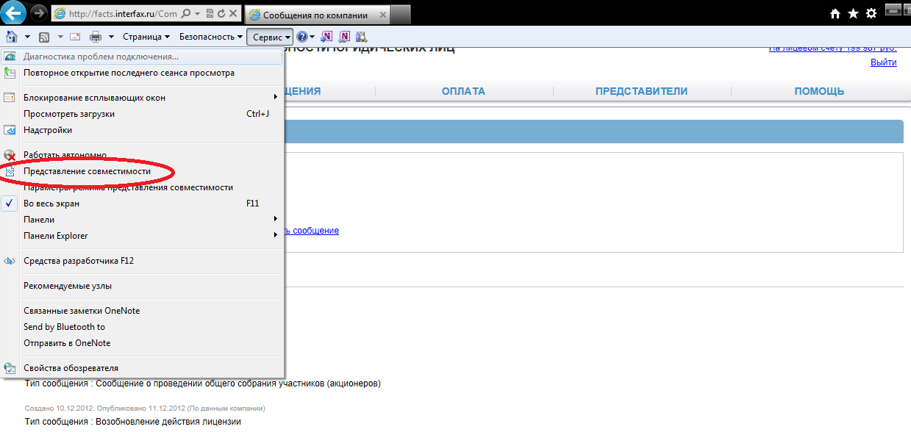
Рис. 1 Настройка «Представление совместимости» в Internet Explorer версии 8 и выше

Состав и содержание дистрибутивного носителя данных
АРМ ОКЮЛ Системы реализовано в виде интерактивного веб-интерфейса и не требует установки на персональный компьютер пользователя какого-либо программного обеспечения, кроме указанного в пункте 2.2. Как следствие, дистрибутивный носитель данных для АРМ ОКЮЛ отсутствует.

Порядок загрузки данных и программ
Загрузка веб-интерфейса АРМ ОКЮЛ, исполняемого на локальном компьютере Представителя компании – юридического лица, осуществляется автоматически клиентским приложением - веб-обозревателем Интернет - Microsoft Internet Explorer версии 8.0 и выше (кроме 64-битных версий) или Mozilla FireFox версии 8.0 и выше. Для этого в строке адреса обозревателя достаточно указать адрес сайта системы.
Дополнительной загрузки данных для начала работы не требуется.

Порядок проверки работоспособности
Проверка работоспособности АРМ ОКЮЛ осуществляется следующим образом:
- В веб-обозревателе Интернета необходимо ввести адрес сайта Системы http://www.fedresurs.ru. В случае, если система работоспособна, на будет открыта Главная страница системы с основным меню и содержащая Последние сообщения о существенных фактах со следующими атрибутами (cм. рис. 2 «Главная страница Системы»):
- Дата публикации
- Источник публикации
- Тип сообщения
- Наименование юридического лица.
На главной странице Системы пользователь может осуществить вход в личный кабинет, быстрый поиск юридических лиц, перейти в Единый федеральный реестр сведений о банкротстве, просмотреть ленту новостей, перейти в следующие разделы главного меню системы:
  - Новости;
  - Сообщения;
  - Юридические лица;
  - Нормативные документы;
  - Статистика;
  - Банкротства;
  - Помощь.
Под главным меню Системы, слева располагается функциональная кнопка для авторизации пользователя «Вход в личный кабинет по сертификату».
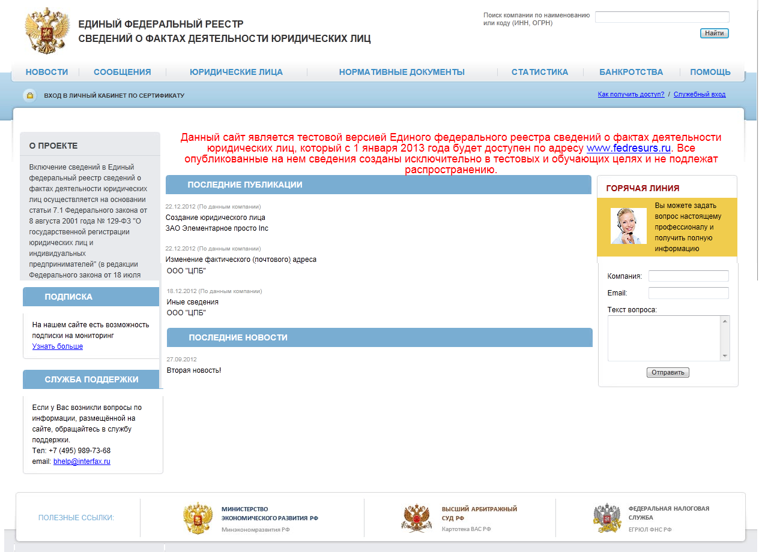
Рис. 2 Главная страница Системы
- Авторизоваться в системе, как описано в инструкции ниже. В случае если система работоспособна, на этом шаге будет открыта страница «Данные компании» раздела «Юридическое лицо» (см. рис. 3).
На странице «Данные компании» представлены сведения о компании, включенные в ЕФРСФДЮЛ из ЕГРЮЛ или из сертификатов ключей проверки ЭП уполномоченных представителей компании.
Функционал страницы «Данные компании» описан в разделе 4.2 «Юридическое лицо».
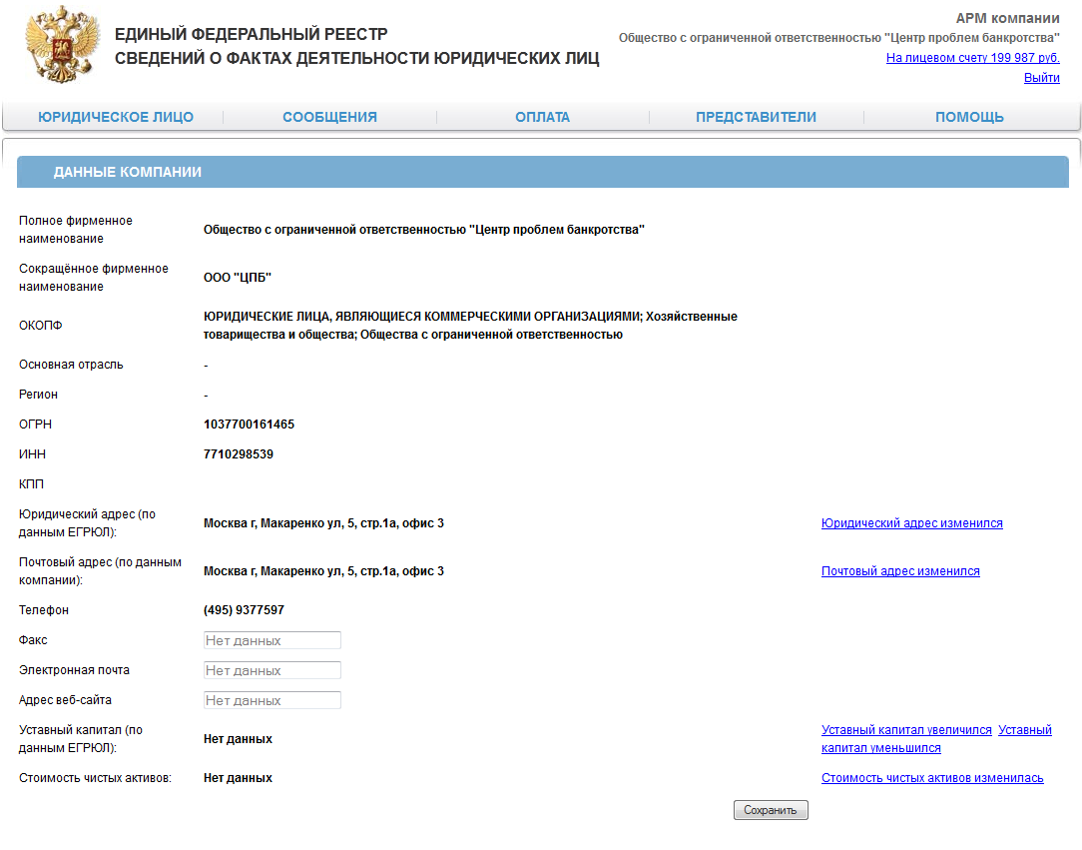
Рис. 3 Страница «Данные компании»

Описание операций

Авторизация пользователя
Доступ в АРМ ОКЮЛ осуществляется после прохождения пользователем процедуры авторизации. Авторизация пользователя АРМ ОКЮЛ Системы производится с помощью сертификат ключа проверки электронной подписи, выданным авторизованным удостоверяющим центром.
Для авторизации необходимо:
- кликнуть по ссылке «Вход в личный кабинет по сертификату», которая расположена слева под основным меню на Главной странице Системы. См. рис. 4.
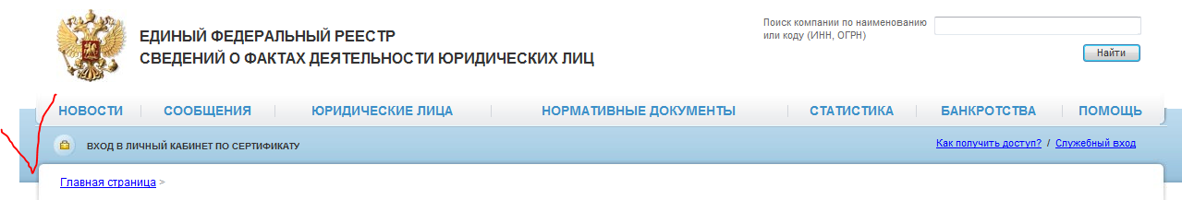
Рис. 4 Вход в личный кабинет по сертификату
- система предлагает пользователю выбрать сертификат для авторизации из списка доступных;
- после выбора Пользователем сертификата система проверяет его соответствие установленным требованиям Системы – валидность.
В случае несоответствия система выводит предупреждение о невозможности использования выбранного ключа. См. рис 5.
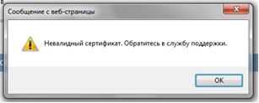
Рис. 5 Нарушение условий авторизации пользователя
- после проверки валидности сертификата система проверяет, заблокирована ли учетная запись пользователя, если заблокирована, то система выводит сообщение «Учетная запись заблокирована. Обратитесь к администратору».
- в случае успешной авторизации, пользователь входит в АРМ Оператора компании – юридического лица на страницу страница «Данные компании» раздела «Юридическое лицо» (см. рис. 3).

Юридическое лицо
На странице «Данные компании» представлены сведения о компании, включенные в ЕФРСФДЮЛ из ЕГРЮЛ или из сертификатов ключей проверки ЭП уполномоченных представителей компании. См. рис. 2 «Данные компании».
Пользователь может осуществить следующие действия:
• внести изменения или указать сведения «Факс», «Электронная почта», «Адрес веб-сайта» компании;
• сохранить внесенные изменения или закрыть карточку компании без такого сохранения;
• инициировать изменение сведений о юридическом лице, в том числе почтовом адресе, уставном капитале или стоимости чистых актов, путем публикации соответствующих сообщений;
• перейти по ссылкам Главного меню страницы в разделы: «Сообщения», «Оплата», «Представители», «Помощь»;
• выйти из АРМ ОКЮЛ (завершить сеанс работы с Системой).

Сообщения
На данной странице пользователю представлены инструменты для поиска и просмотра сообщений о компании, создания, редактирования, удаления сообщения (в зависимости от статуса), а также заверения сообщения электронной подписью (создания ЭП сообщения) и публикации.
На этой странице также отображается список созданных представителями компании и включенными в ЕФРСФДЮЛ из других источников сообщений с текущими атрибутами и статусом сообщений.
Сообщения в Системе могут иметь следующие статусы, определяющие доступные Пользователю действия с этим сообщением:
Статус сообщения | Значение | Доступные действия
Неподписанное | Сообщение создано, но не подписано ЭП | Редактировать, удалить, подписать, опубликовать
Подписанное | Сообщение подписано с помощью актуального сертификата ЭП. Подпись ЭП корректна. | Редактировать, удалить, подписать (в случае внесения изменений), опубликовать
Опубликованное | Сообщение оплачено и опубликовано в ЕФРСФДЮЛ | Просмотреть

Поиск сообщения с помощью фильтров
Для поиска сообщений необходимо:
- Перейти на вкладку «Сообщения»;
- Выбрать источник («Данные компании» или «Все источники»). По умолчанию установлен «Данные компании».
- Определить статус сообщения («Все», «Опубликованные», «Подписанные», «Неподписанные»). По умолчанию установлен «Все».
- Нажать кнопку «Поиск».
Примечание. Для возврата к установленным по умолчанию значениям фильтров поиска следует воспользоваться кнопкой «Очистить».
Результаты поиска отображаются в виде списка сообщений с атрибутами:
- Создано;
- Статус;
- Источник (указывается, если сообщение опубликовано);
- Тип сообщения.
На рисунке 6 представлена форма поиска сообщений и сформированный в результате поиска список.
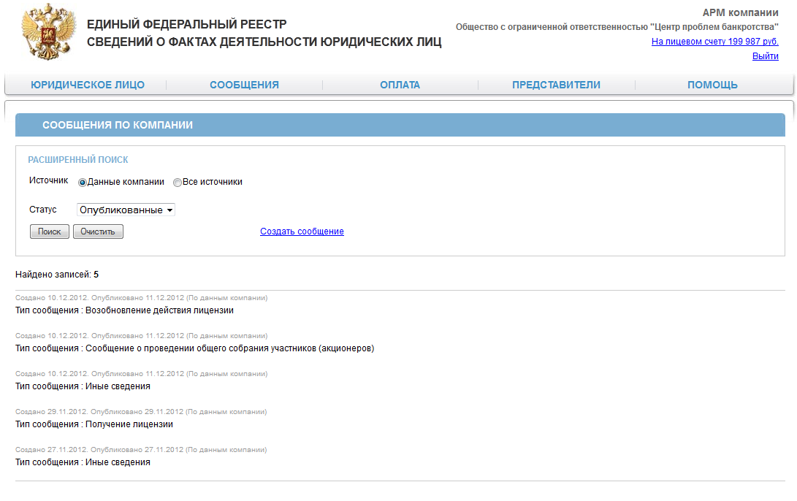
Рис. 6 Форма поиска со списком сообщений
Кликнув на строку с атрибутами сообщения в списке (выбранная строка выделяется цветом), Пользователь может его открыть для просмотра, редактирования, подписания, инициации публикации (в зависимости от текущего статуса).

Просмотр и редактирование сообщения.
Если сообщение не опубликовано (имеет статус «Подписано», или «Не подписано», Пользователь может внести в текст изменения или удалить это сообщение.
Для просмотра и редактирования ранее созданного сообщения необходимо:
- Перейти на вкладку «Сообщения».
- С помощью фильтров поиска выбрать сообщения со статусом «Подписанное» или «Неподписанное». Нажать кнопку «Поиск». См. п;.4.3.1.
- В сформированном списке кликнуть на строку с сообщением, которое нужно отредактировать.
- Откроется форма для внесения/изменения сведений, соответствующая типу редактируемого сообщения. Внести изменения.
- Пользователь может провести орфографическую проверку текста сообщения, кликнув на соответствующий значок рядом с формой для ввода текста сообщения. На рисунке 7 выделен красным кружком.
- При необходимости заменить/удалить прикрепленный ранее файл
- Для сохранения сделанных изменений нажать кнопку «Сохранить».
На рисунке 7 представлена форма редактирования сообщения.
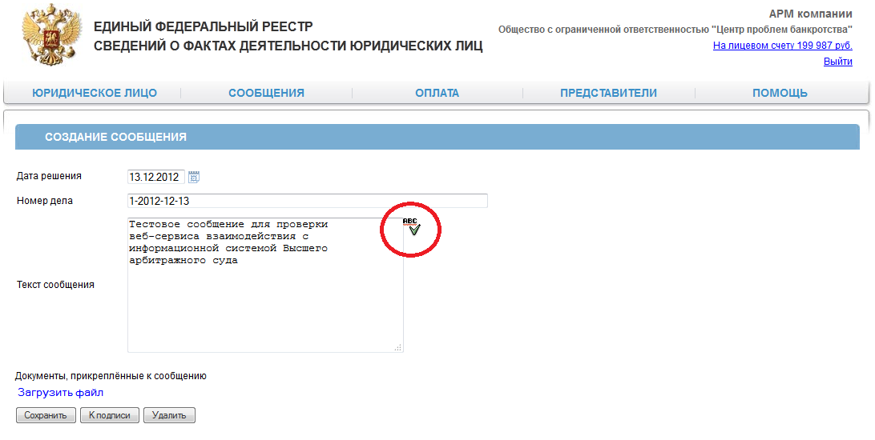
Рис. 7 Форма редактирования сообщения.
Пользователь может также создать ЭП сообщения или удалить его, нажав соответствующие кнопки.

Создание нового сообщения
Для создания нового сообщения необходимо:
- Перейти на вкладку «Сообщения».
- Нажать на функциональную кнопку «Создать сообщение».
- В открывшейся форме выбрать тип сообщения из предложенного списка.
- В открывшемся окне задать специфические параметры для каждого типа сообщения (внешний вид окна в зависимости от выбранного типа сообщения будет отличаться).
- Ввести текст сообщения в поле для ввода текста сообщения.
- При наличии прикрепить к сообщению файл с учетом ограничения размера файла;
- Сохранить сообщение, либо создать ЭП сообщения, посредством нажатия кнопок «Сохранить» или «К подписи».
- Пользователь может вернуться в список сообщений. Изменения при этом будут потеряны.
- При выборе Пользователем «К подписи» будет инициирован процесс создания электронной подписи сообщения. Откроется страница «Подпись сообщения», сообщение будет представлено в том виде, как оно будет выглядеть при публикации. Подробнее см. пункт 4.3.4 «Подпись сообщения с помощью ЭП».
При заполнении формы создания нового сообщения следует учесть, что все поля на карточке сообщения являются обязательными для заполнения.
На рисунке 8 представлена форма «Создание сообщения».

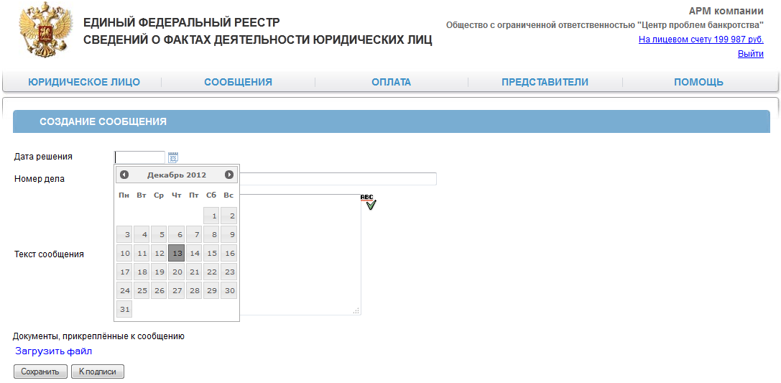
Рис. 8 Форма создания сообщения.
Все сообщения характеризуются следующими общими параметрами:
  - Тип сообщения
  - Наименования юридического лица
  - Текст сообщения
  - Документ (выбор документа осуществляется по кнопке «Обзор» стандартным способом, принятым в операционной системе, к сообщению пользователь может прикрепить только один бинарный документ).

Подпись сообщения с помощью ЭП
Для создания электронной подписи сообщения необходимо:
- Перейти на вкладку «Сообщения».
- С помощью поисковой формы – фильтра выбрать сообщения со статусом «Неподписанные». См. п;.4.3.1 «Результаты поиска отображаются в виде списка сообщений с атрибутами:».
- В сформированном списке переметить указатель мыши на строку с атрибутами сообщения, которое нужно подписать ЭП, и кликнуть по выделенному цветом атрибуту. Откроется форма для внесения/изменения сведений, соответствующая типу сообщения.
- При необходимости отредактировать сообщение.
- Нажать кнопку «К подписи». Откроется страница просмотра данного сообщения в том виде, как оно будет выглядеть при публикации.
- После нажатии кнопки «Подписать» будет создана ЭП сообщения с помощью настроенного сертификата ключа ЭП. Созданная ЭП проверяется Системой на корректность. Если подпись корректна, сообщению присваивается статус «Подписанное». Для продолжения работы необходимо сохранить сообщение, нажав на кнопку «Сохранить». В противном случае выдается сообщение об ошибке.
- Если проверка подписи на сервере показала, что сертификат, с помощью которого была сделана подпись, недействителен, то система осуществляет следующие действия:
- Создает копию сообщения со статусом «Неподписанное».
- Выводит пользователю сообщение: «Выбранный сертификат некорректен. Копия сообщения сохранена в списке неподписанных сообщений».
- Пользователь может вернуться в список сообщений.
- Пользователь может инициировать переход на страницу опубликования сообщения.
На рисунке 9 представлена форма подписания сообщения.
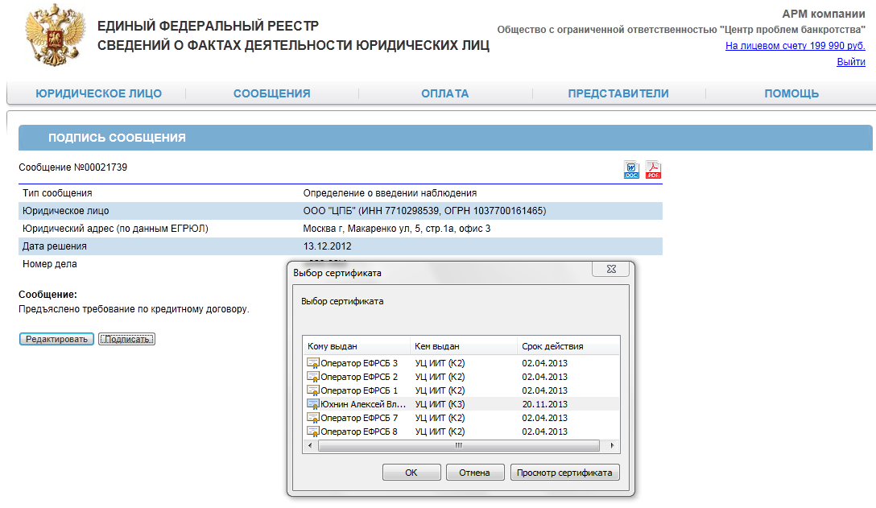
Рис. 9 Форма подписания сообщения
    - Редактирование сообщения
Для просмотра и редактирования ранее сохраненного сообщения необходимо:
- Перейти на вкладку «Сообщения».
- С помощью поисковой формы – фильтра выбрать сообщения с любым статусом кроме «Опубликованное». См. п;.4.3.1.
- В сформированном списке переместить указатель мыши на строку с атрибутами сообщения, которое нужно отредактировать, и кликнуть по выделенной цветом строке.
- Откроется форма для внесения/изменения сведений, соответствующая типу сообщения. Внести изменения.
- Сохранить.
    - Удаление неопубликованных сообщений
Для просмотра и удаления ранее сохранного сообщения необходимо:
- Перейти на вкладку «Сообщения».
- С помощью фильтров поисковой формы ограничить область поиска до «Мои», – также возможно выбрать сообщения с любым статусом кроме о статусом «Опубликованное». См. п;.4.3.1.
- В сформированном списке в строке с сообщением, которое нужно удалить, нажать кнопку «Удалить».
- Откроется форма для подтверждения удаления.
- Нажать «Ок» для подтверждения действия или «Отмена» в случае отказа.
    - Публикация сообщений
Для публикация сообщения (размещения в сети Интернет в Едином федеральном реестре сведений о фактах деятельности юридических лиц необходимо его оплатить. За размещение сообщения компания-оператор выставляет счет, который следует оплатить банковским переводом. Сообщение будет опубликовано после поступления платежа на расчетный счет компании-оператора и идентификации платежа.
Размещение сообщений представитель компании может оплатить с лицевого счета пользователя в Системе, при наличии на таком счете достаточной для публикации суммы. Подробнее см. пункт 4.4.5 «Пополнение счета».
      - Оплата с лицевого счета
- Перейти на вкладку «Сообщения».
- С помощью поисковой формы – фильтра выбрать сообщения со статусом «Подписанные».
- В сформированном списке в строке с сообщением, которое нужно опубликовать, кликнуть на выделенные атрибуты сообщения. Откроется страница просмотра данного сообщения в том виде, как оно будет выглядеть при публикации.
- Нажать кнопку «Оплатить с лицевого счета».
- При наличии на лицевом счете достаточной для публикации суммы, сообщение будет опубликовано.
- Пользователь может вернуться в список сообщений.
На рисунке 10 представлена форма «Оплата сообщения.
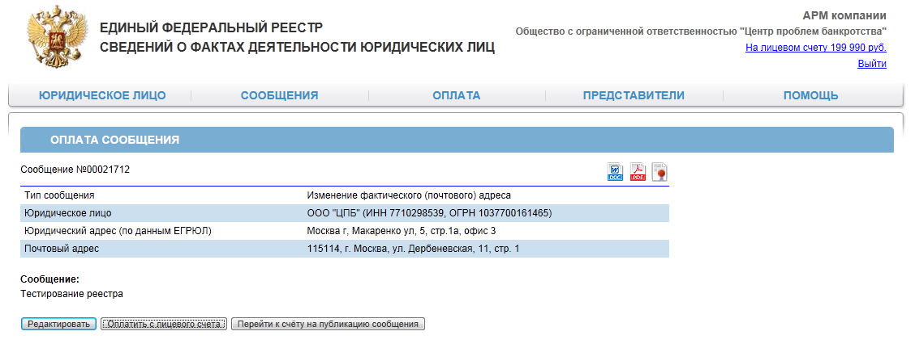
Рис. 10 Форма «Оплата сообщения».
      - Создание счета для публикации сообщения
- Перейти на вкладку «Сообщения».
- С помощью поисковой формы – фильтра выбрать сообщения со статусом «Подписанные».
- В сформированном списке в строке с сообщением, которое нужно опубликовать, кликнуть на выделенные атрибуты сообщения. Откроется страница просмотра данного сообщения в том виде, как оно будет выглядеть при публикации
- Нажать кнопку «Перейти к счету на публикацию сообщения». Появится окно «Создание счета».
- Выбрать «Плательщика счета». Если в Системе отсутствуют платежные реквизиты Плательщика создать их. Подробнее см. пункт 4.4.6 «Платежные реквизиты».
- Распечатать счет.
- Пользователь может вернуться в список сообщений.
На рисунке 11 представлена форма «Создание счета на публикацию сообщения».

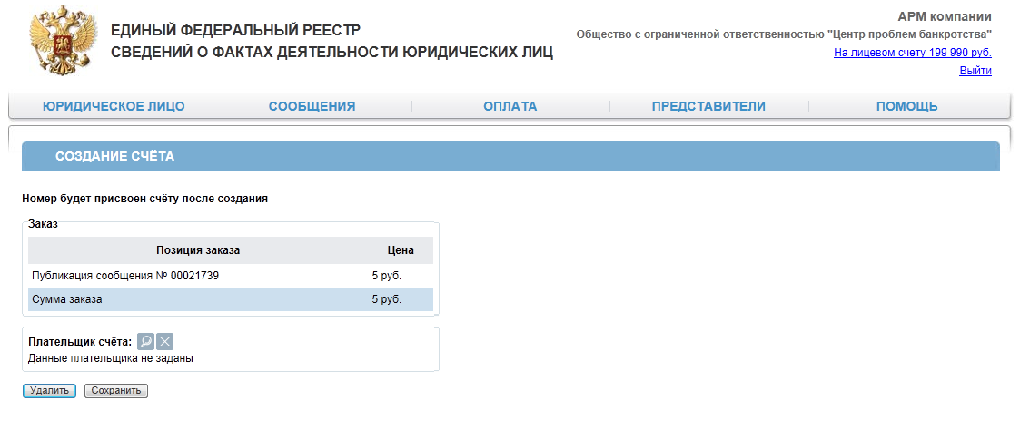
Рис. 11. Создание счета на публикацию сообщения

Оплата
На данной вкладке представитель компании – юридического лица может осуществить поиск и просмотр карточки счета, списка операций по лицевому счету, заказать выписку по опубликованному сообщению, создать карточку(и) с платежными реквизитами компании.

Список счетов (Счета)
В окне «Список счетов» пользователь может осуществить поиск счета, используя по необходимости следующие фильтры:
- Счет. Указывается номер или часть номера счета,
- Статус. Выбрать из списка «Все», «Неоплаченные (установлен по умолчанию)» или «Оплаченные»;
- Сообщение. Указывается номер или часть номера сообщения;
- Создан. Выбрать из списка «Сегодня», «Последние три дня», «Неделя», «Период» или «Все». При поиске по «Периоду» Пользователь может установить начальную и/или конечную даты диапазона создания счета. Выбор даты осуществляется с помощью календаря.
После заполнения формы поиска по счетам можно осуществить поиск путем нажатия на кнопку «Поиск» или очистить поля формы с помощью кнопки «Очистить».
Результаты поиска отображаются с виде списка счетов со следующими атрибутами:
- Счет (номер счета)
- Дата (дата создания счета)
- Сумма
- Статус (оплачен/ не оплачен)
- Плательщик (наименование, ИНН, КПП)
На рисунке 12 представлена форма поиска со списком счетов.
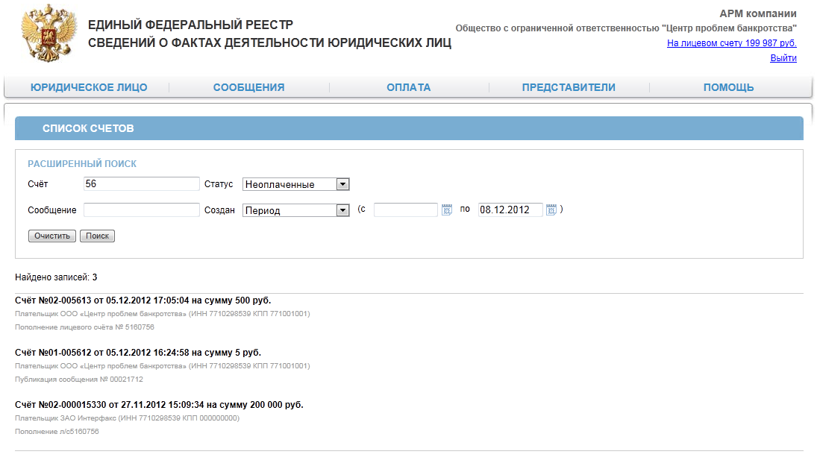
Рис. 12 Форма поиска со списком счетов
Посредством двойного клика по строке счета в списке результатов поиска осуществляется переход в карточку счета. См. пункт 4.4.2 Создание счета.

Создание счета («Карточка счета»)
На странице «Создание счета» отображаются следующие атрибуты:
- «Номер счета» и «Дата счета»
- Блок «Заказ»
- Наименование позиции В зависимости от типа счета наименование позиции формируется по следующему принципу:
«Публикация сообщения № +номер сообщения+ на сайте»
«Выписка о подтверждении публикации сообщения № + номер сообщения»
«Почтовая доставка»
«Пополнение лицевого счета представителя юридического лица + ФИО
- Цена (с НДС), руб.
В качестве цены могут выступать: цена сообщения/цена выписки/сумма для пополнения лицевого счета
- Сумма счета (с НДС), руб.
- Блок «Плательщик»
- Полное наименование плательщика
- Краткое наименование плательщика
- Юридический адрес
- Почтовый адрес
- ИНН
- КПП
На рисунке 13 представлена форма карточки счета.
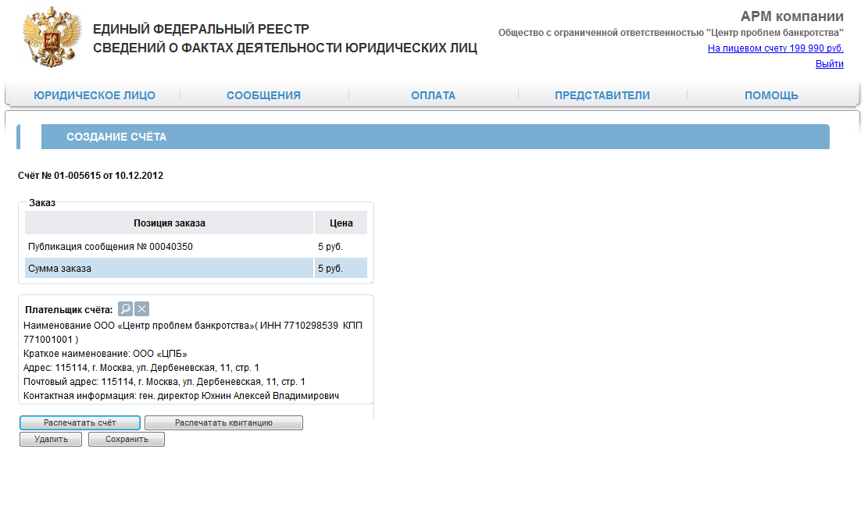
Рис. 13 Форма карточки счета
Пользователь может изменить / удалить текущего плательщика, кликнув на соответствующие кнопки в блоке «Плательщик счета». А также распечатать счет или квитанцию, сохранить внесенные изменения или удалить неоплаченный счет.

Движение средств
На данной странице пользователь имеет возможность просмотреть информацию по списку операций, пополнить лицевой счет.
Список операций по счету представлен в виде таблицы со следующими столбцами:
- Дата операции
- Тип
- Сумма
- Счет (номер счета)
- Назначение платежа
На рисунке 14 представлена форма просмотра информации по списку операций.
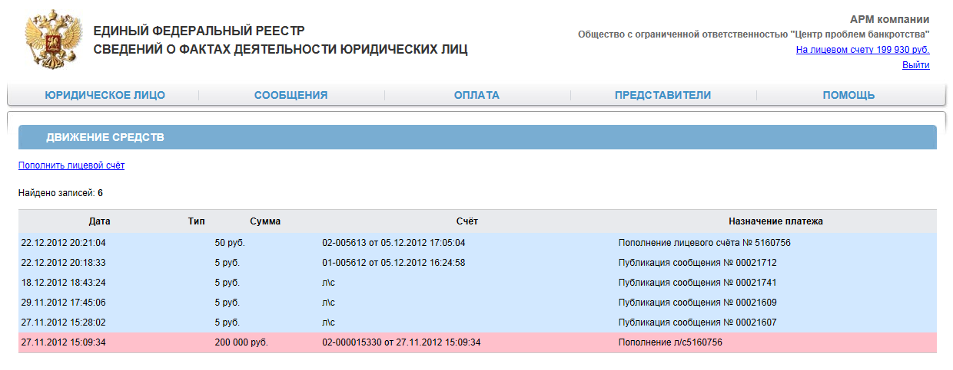
Рис. 14 Форма списка операций раздела «Деньги»

Сумма средств, находящихся на лицевом счете, отображается в правом углу «шапки» веб-интерфейса над главным меню АРМ ОКЮЛ. Пользователь может пополнить лицевой счет, кликнув на соответствующую ссылку. В результате будет осуществлен переход на карточку «Создание счета». Подробнее см. раздел 4.4.4 «Заказ выписок».

Заказ выписок
На странице «Заказ выписки» можно заказать выписку для любого опубликованного (или нескольких) сообщений.
Для выбора сообщений, по которым необходимо сформировать выписку, пользователь может воспользоваться формой поиска со следующими фильтрами:
- Источник (Данные компании или Все)
- Период публикации сообщения. Возможно установить начальную и /или конечную даты периода.
- Компания Необходимо выбрать наименование компании с помощью поисковой формы «Выбор юридического лица».
По умолчанию в счет включена одна позиция: «Выписка». При необходимости можно заказать доставку платежных документов, отметив флажком соответствующую позицию («Доставка»). Стоимость доставки будет включена в общую стоимость заказа.
Для заказа выписки необходимо:
1. Осуществить поиск сообщения (см. п.4.4.1).
2. В строке с требуемым опубликованным сообщением нажать на ссылку «Заказать выписку».
3. Заполнить реквизиты в блоке «Плательщик». Если пользователь выбирает плательщика из списка, то атрибуты: «Наименование плательщика», «Краткое наименование плательщика», «Юридический адрес», «Почтовый адрес», «ИНН» заполняются автоматически.
4. Если заказ выписки осуществляется с доставкой, то необходимо указать адрес доставки.
5. Нажать на кнопку «Создать».
6. После создания счета пользователь может инициировать переход в раздел 4.5 «Счета», распечатать квитанцию или распечатать счет.

Пополнение счета
На этой странице пользователь может сформировать счет для пополнения средств лицевого счета.
Карточка счета в режиме добавления / пополнения счета содержит следующие атрибуты (см. рис. 16):
- Сумма
- Номер счета (отображается автоматически)
- Дата счета (отображается автоматически)
- Статус (новый – отображается автоматически)
- Блок плательщика
- Последние плательщики (список последних плательщиков, созданных пользователем по дате создания в обратном порядке)
- Наименование плательщика
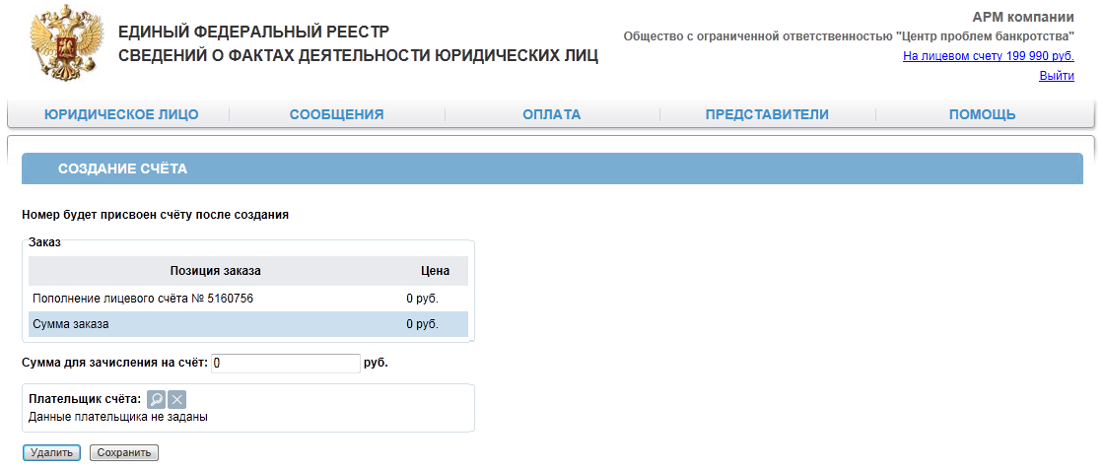
Рис. 16. Пополнение лицевого счета.
При добавлении информации по наименованию плательщика появляется диалоговое окно выбора плательщика с предоставлением возможности осуществления поиска по наименованию плательщика (см. рис. 17), списком последних плательщиков с возможностью редактирования информации, посредством перехода по соответствующей ссылке «Изменить» (см. рис. 18). В форме выбора плательщика по наименованию также существует возможность добавления платежных реквизитов организации-плательщика, посредством перехода в форму добавление платежных реквизитов (см. рис. 19) по соответствующей ссылке «Добавить платежные реквизиты». Подробнее см. п. 4.4.6.
- Краткое наименование плательщика
- Юридический адрес
- Почтовый адрес
- ИНН
- КПП
После заполнения карточки добавления нового счета при нажатии на кнопку «Сохранить» информация сохраняется в системе.
На рисунке 17 представлено диалоговое окно выбора плательщика.
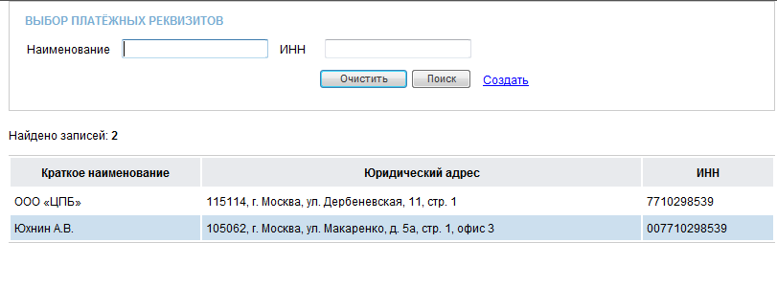
Рис. 17 Диалоговое окно выбора плательщика

Платежные реквизиты
На странице «Список платежных реквизитов» пользователь может выбрать с помощью фильтров поиска для просмотра и редактирования банковские реквизиты плательщика, а также создать новые.
Поиск может осуществляться по следующим параметрам:
- Наименование плательщика;
- ИНН.
Результаты поиска представляются в виде списка карточек со следующими атрибутами:
- Наименование, ИНН, КПП (для юридических лиц);
- Краткое наименование;
- Юридический и почтовый адреса;
- Контактная информация.
Пользователь может открыть карточку с реквизитами плательщика для изменения или удаления, кликнув на соответствующую позицию в списке. См. рис. 18.
На рис. 19 представлено диалоговое окно редактирования/изменения информации по плательщику.
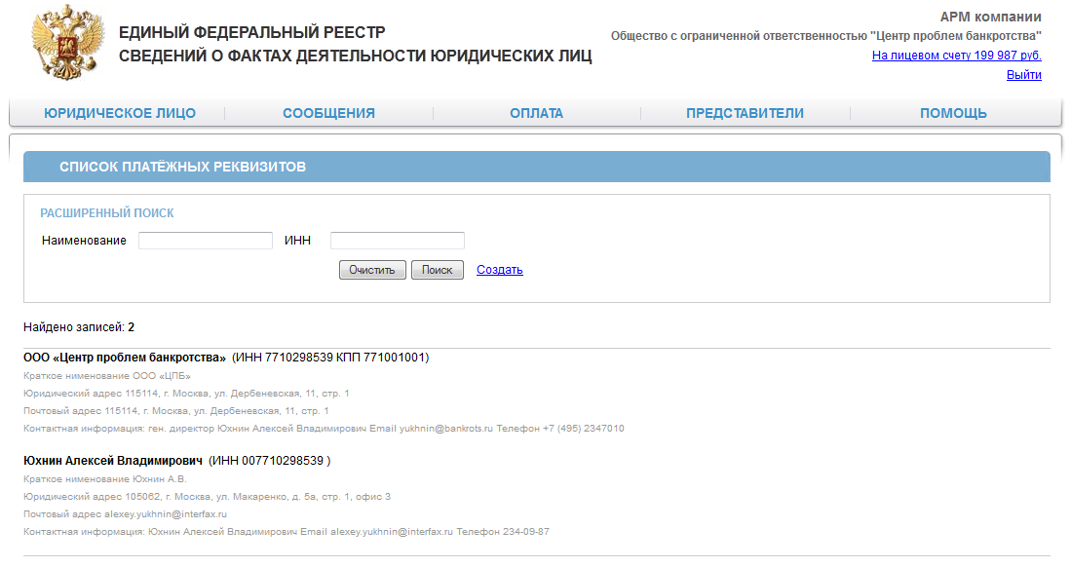
Рис. 18 Форма поиска платежных реквизитов.

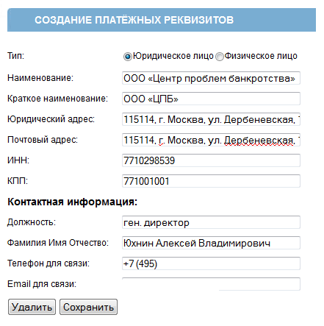Рис. 19 Создание платежных реквизитов

Представители
На данной странице представлен список зарегистрированных сертификатов ключей подтверждения ЭП, которые использовались представителями компании для операций в Системе.
Пользователь может просмотреть более подробную информацию о сертификате, выбрав один из доступных в списке.
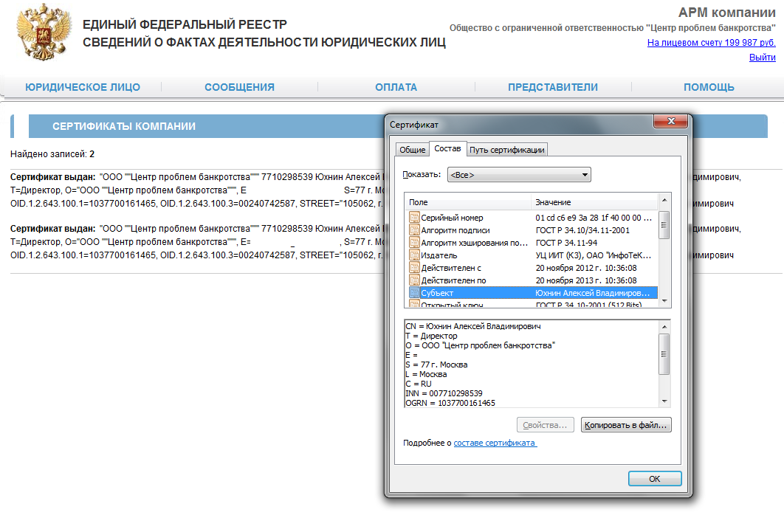
Рис. 20. Просмотр сертификата предствителя компании.

Контроль данных
В системе хранится история изменения данных, редактируемых посредством интерфейса системы. Если при открытии экранной формы значение хэш-функции некорректно, это означает, что в запись были внесены изменения не через интерфейс системы. В такой ситуации следует обратиться к администратору системы с целью проверки истории изменения для записи.

Аварийные ситуации

Действия в случае несоблюдения условий выполнения технологического процесса, в том числе при длительных отказах технических средств
В случае возникновения ошибки в АРМ Оператора компании – юридического лица (как по причине несоблюдения условий технологического процесса, так и при отказах технических средств) пользователю выводится сообщение, показанное на рисунке 22.
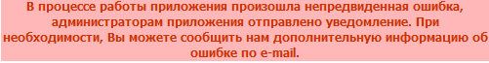
Рис. 1 Сообщения об ошибке
После получения сообщения об ошибке необходимо вернуться на предыдущую страницу (с помощью кнопки «Назад» обозревателя Интернет) и попытаться повторить действие, которое привело к ошибке. В случае повторного возникновения сообщения об ошибке необходимо перейти на главную страницу сайта и связаться с технической поддержкой системы по контактам, указанным в разделе «Помощь» открытого сайта АИС «Сведения о существенных фактах деятельности юридических лиц».
При обращении в службу технической поддержки АИС «Сведения о существенных фактах деятельности юридических лиц» необходимо быть готовым указать порядок действий, приведший к возникновению ошибки, в том числе, предоставить вводимую в АИС информацию, если ошибка произошла при ее вводе.

Действия по восстановлению программ и/или данных при отказе магнитных носителей или обнаружении ошибок в данных
В случае обнаружения ошибок в данных, представленных в АРМ Оператора компании – юридического лица АИС «Сведения о существенных фактах деятельности юридических лиц», если они не могут быть исправлены с помощью АРМ ОКЮЛ, следует обратиться в техническую поддержку системы по контактам, указанным в разделе «Помощь» открытого сайта АИС «Сведения о существенных фактах деятельности юридических лиц». При этом необходимо указать перечень данных, содержащих ошибки и правильные значения искаженных атрибутов.

Действия в случаях обнаружении несанкционированного вмешательства в данные
В случае обнаружения несанкционированного вмешательства в данные АИС «Сведения о существенных фактах деятельности юридических лиц» следует обратиться в техническую поддержку системы по контактам, указанным в разделе «Помощь» открытого сайта АИС «Сведения о существенных фактах деятельности юридических лиц». При этом необходимо описать признаки и предполагаемый характер вмешательства, а также, указать перечень данных, подвергшихся вмешательству.

Действия в других аварийных ситуациях.
В случае возникновения других аварийных ситуаций при работе с АРМ Организатора торгов АИС «Сведения о существенных фактах деятельности юридических лиц», следует обратиться в техническую поддержку системы по контактам, указанным в разделе «Помощь» открытого сайта АИС «Сведения о существенных фактах деятельности юридических лиц». При этом необходимо быть готовым по требованию сотрудников технической поддержки описать признаки аварийной ситуации и действия, которые были выполнены пользователем непосредственно перед возникновением аварийной ситуации.

